Urahei Teriitehau
Rana Abdallah
Jihene Zinelabidine
Wen Shuangqing
ORGANISATION D’ÉVÉNEMENTS ET DE GROUPE
414-T16-AS groupe 6249

Projet de rencontre de type team building

Travail présenté à Isabelle Hallée

08 décembre 2020

Rapport de l’événement
Team Building Collège LaSalle

Présenter par l’équipe de :
- Rana Abdallah
- Urahei Teriitehau
- Jihene Zinelabidine
- Wen Shuangqing

Description de l’événement

La situation

Au cœur du succès de chaque institution se trouvent des employés assidus qui travaillent avec des efforts sans précédent pour se développer et atteindre le meilleur. L'année 2020 n'a pas été une année facile, tous les travailleurs en général et les enseignants en particulier ont lutté et ont travaillé dans des circonstances inhabituelles, étranges, difficiles, stressantes et frustrantes.
Pour ce fait, la direction du collège Lasalle, dans le cadre de motivation, d'appréciation et d’encouragement de ses enseignants, demande de réaliser un événement de team “building”, pendant une demi-journée, pour les enseignants des programmes d’hôtellerie et de tourisme.

Le Collège Lasalle

Mission
Membre du réseau LCI Éducation, le Collège LaSalle de Montréal est un établissement privé d’enseignement collégial, qui a pour mission d’offrir une éducation qualifiante de haute qualité, en réponse aux besoins du marché du travail et à ceux du développement des individus, dans un contexte de mondialisation.
Valeurs
La direction du Collège LaSalle, en tant que membre du réseau LCI Éducation, estime de la plus haute importance d’imprégner ses activités et celles de son personnel d’un certain nombre de valeurs auxquelles elle croit, qu’elle tient à placer à la base de ses orientations et qui doivent marquer chacune de ses activités, dans l’accomplissement de sa mission.
Qualité
Le souci de qualité dans tout ce qui est entrepris doit être un leitmotiv pour tous les employés. Comme organisation, ce n'est pas moins que l'excellence qui est visée dans toutes les activités.
Initiative
LCI Éducation croit à l'esprit d’initiative comme aptitude à trouver soi-même des solutions aux difficultés rencontrées dans son travail. Cette qualité permet aux employés de prendre des risques calculés pour mieux progresser vers les résultats escomptés.

Créativité
Il est important de faire preuve d’ouverture aux changements et d’encourager l'amélioration continue. Cette ouverture favorise le jugement critique et la remise en question des façons de faire pour innover.
Sens des autres
Le respect des autres dans leurs particularités et leurs différences est primordial pour LCI Éducation. Il permet de favoriser la satisfaction et la motivation de ses employés. Les préoccupations sociales et environnementales sont aussi au cœur de la mission d’éducation de l’organisation.

Engagement

La force de LCI Éducation réside dans l’expertise et le sentiment d’appartenance de ses employés. Ils s’y sentent bien, adhèrent à ses valeurs, adoptent ses normes et éprouvent un sentiment de solidarité avec leurs pairs. Les employés s’approprient les réalisations communes – les succès comme les échecs.

Partage

L’esprit de partage est essentiel pour LCI Éducation et la force de son réseau. Le partage des succès, des ressources, des connaissances, des bonnes pratiques; les employés doivent s’appliquer à le mettre en pratique sous toutes ses formes.

L’environnement physique
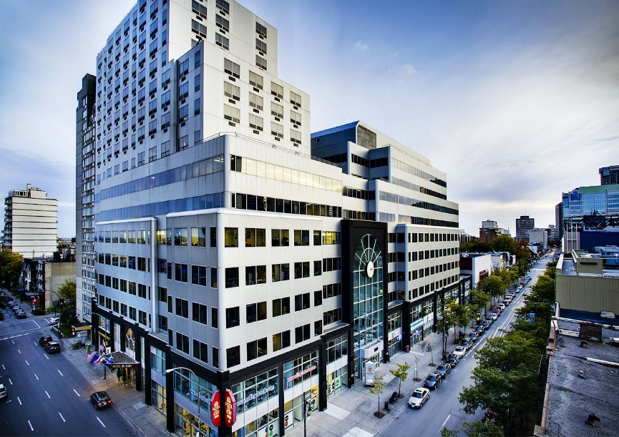
LOCALISATION GÉOGRAPHIQUE EXTERNE
Le Collège Lasalle est au centre-ville de Montréal, se situe à 2000 Saint-Catherine ouest, au coin de l’intersection Saint Catherine et Rue du fort.
À proximité des deux stations métro: station Atwater sur la ligne verte et George Vanier sur la ligne orange, entouré de plusieurs stations de bus en plus un stationnement interne est disponible.
Il est composé de 8 étages, mené de plusieurs entrées. L’entrée principale est sur la rue de Saint Catherine.

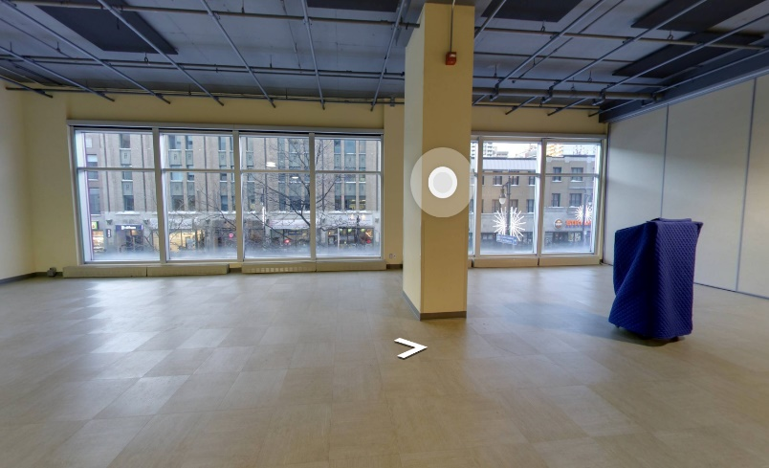
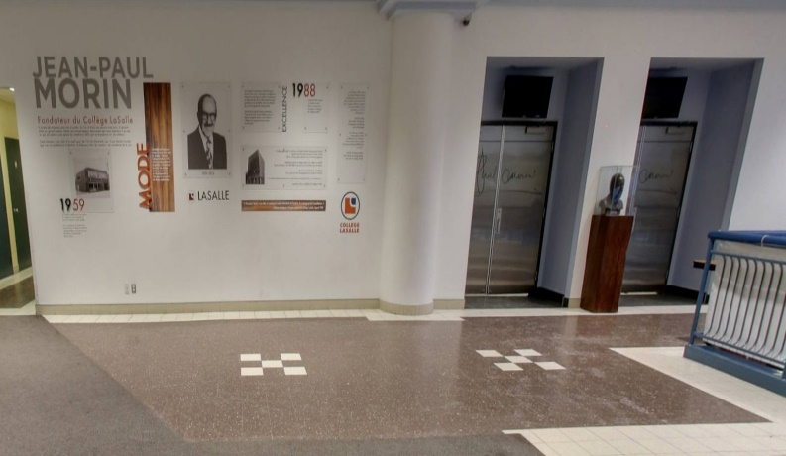
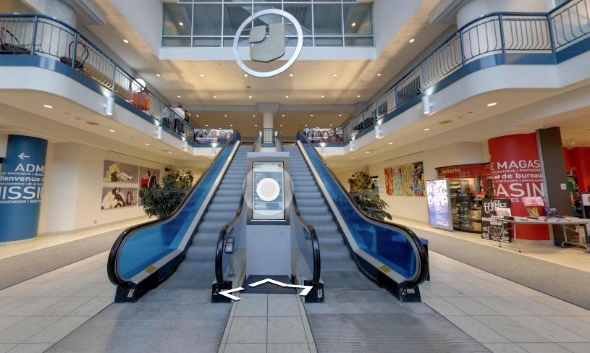
ARCHITECTURE INTERNE
Le collège Lasalle est un établissement facile à accéder :

- Les entrées principales du rez-de-chaussée et du stationnement, mènent à un escalier électrique, et a des grands ascenseurs.

Les passages sont larges, et espacés ce qui rend facile et sécuritaire.

- Le déplacement des convives tout en respectant les mesures de distanciation sociale.
- L'emménagement de meubles et de tout équipement nécessaire pour l'événement.

B) La Salle Jean-Paul Morin:
Le choix de la salle est basé sur plusieurs critères qui répondent à nos besoins:
Une grande salle modulable ou plusieurs configurations sont possibles.
Un grand espace qui permet le respect de la distanciation sociale.
Une salle modulable, ce qui répond au besoin de nos activités.
Emplacement stratégique : à proximité des escaliers, des ascenseurs, de la cafétéria et des toilettes.
Accessibilité: 4 portes d'entrée (de différents côtés).

Montage et configuration de la salle

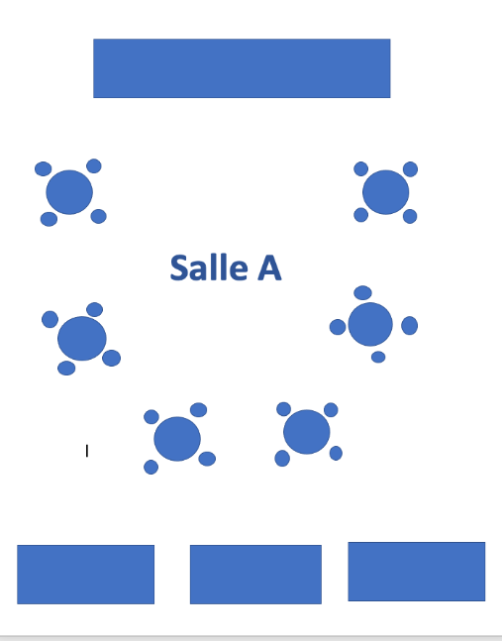
La salle va être divisée en deux parties : salle A et salle B
Salle A
C’est la salle où débute l'événement par l'accueil des convives.

- Aménagement en forme de banquet.
- Configuration en demi-lune, tables rondes à 4 personnes/table.
- Une scène avec podium et système en face des tables
- Les chaises et les tables sont couvertes en blanc.
- Chaises espacées autour de la table.
- Tables espacées entre elles.
- Ornement au centre de la table: 4 petits arrangements (cadeaux des convives)
- Au fond de la salle 3 tables pour la pause-café.
- Sur le théâtre en avant il y a un podium et un microphone.
- Une station de DJ et des hauts parleurs.

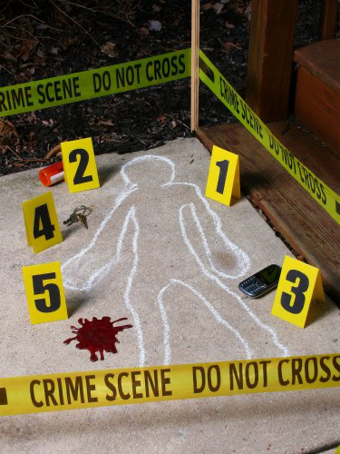
Salle B

C’est la salle où va se dérouler l'activité principale (décrite plus bas).
La salle va être montée par des spécialistes de chez “Montréal à la loupe” . Ils vont être responsable de la configuration et de l’emplacement des installations à l'intérieur de la salle.

Les mesures de sécurité

COVID-19

L'événement aura lieu en 2021 fin avril début mai, alors les mesures de sécurité sont parmi nos priorités afin de nous protéger et protéger les convives, les partenaires, les fournisseurs et les bénévoles.
- Mesures pour les gens à l’intérieure du collège Lasalle :
(Convives, bénévoles, les employés de la restauration, les techniciens)
- Deux bornes de désinfectant vont être placées à chaque entrée des salles.
- Des désinfectants à l'intérieur de la salle A.
- Des masques seront distribués à la porte par les agents d’accueil.
- Les emplacements dans les salles vont respecter une distance sécuritaire entre les invités et les organisateurs de l'événement.
- Les matériels fournis par le collège vont être désinfectés proprement avant leur montage.
- Sur le podium il y aura un désinfectant et le micro sera protégé par du nylon.
- Le déplacement à l'intérieur de la salle A va être minime.
- Les 3 stations de pause-café vont être espacées, chaque station serve 2 tables (8 personnes)
- Mesures d'hygiène pour les gens en dehors du collège :
- Les techniciens, livreurs, employés qui ne travaillent pas au collège, quand ils y entrent, doivent s’habiller en combinaison de protection jetable.
- Vérification de la température et lavage des mains à l'entrée du collège.
- Les matériaux de l'extérieur du Collège doivent être désinfectés proprement avant les installations.

Mesure de sécurité en général

- S’assurer que les équipements électriques (prises, fils, extension, ...) sont rangés d’une façon sécuritaire.
- Tous les passages sont dégagés et libres.
- S’assurer du plan d'évacuation en cas d'urgence.
- Avoir une boite de secours dans les salles.
- Mettre des signalisations pour que les personnes d’ailleurs ne se perdent pas.

Les besoins

L'événement se déroule à l'intérieur de l'établissement pour ne pas déranger les employés à se déplacer surtout qu’on n’est pas sûr de l'évaluation de la pandémie dans les prochains mois. La période de l'événement est de 6 à 7 heures maximum.
De ce qui précède: on n’aura pas besoin ni de transport, ni d'hébergement.
Une pause-café et un dîner sont planifiés pour nos invités.

Nourriture et boisson

Pause-café:
La pause-café est commanditée par Tim Horton à Atwater.

- Le café, le sucre, la crème, le lait, le thé.
- Des bouchers sucrés : Tim Bites avec différentes saveurs.
- Des pichets d’eau, remplis d’eau de la fontaine.
- Des petites cuillères en bois, des serviettes compostables, des verres en cartons recyclables vont être distribués équitablement sur 3 stations en arrière de la salle A. de façon que les convives puissent s’en servir tout en gardant la distanciation.
- Bacs recyclables

Dîner (Lunch):
Il est commandité par le restaurant La Class au collège Lasalle.

NB: On a essayé de les appeler mais vu la situation actuelle on n’a pas eu de retour.

Le dîner va être composé de 3 services:

- Entrée : salade verte ou bouchées salés
- Plat principal : choix végétarien ou poulet ou viande.
- Dessert: Tiramisu
- 1 verre de vin: blanc ou rosé
- Eau
- Pain et beurre.

Matériel

- Cocardes pour les bénévoles de l’événement
- “Pins” pour les invités
- Micro, haut-parleur, écran
- Nappes pour les tables
- Masques de protection, distributeur automatique de désinfection
- Podium
- 6 tables rondes et 24 chaises
- 3 tables rectangulaires pour les pauses-cafés
- 1 station pour le DJ et la musique
- Tout le matériel électronique (prises, extension)
- Indication pour la signalisation

Plan B au cas des imprévus

- Problèmes avec le fournisseur de l'activité principale: une liste de jeux pour team building sera prête et réalisée par les organisateurs.
- En cas d’une troisième vague de COVID-19: Un événement virtuel sera prêt, l'activité principale peut se faire en virtuel.
- Nombre d’invités est insuffisant pour les jeux: les bénévoles peuvent les remplacer.
- Coupure de courant: les organisateurs et les bénévoles vont animer par des chansons qu’ils ont apprises et faire participer les invités. (Le jeu principal n’aura pas besoin du courant).

Pan B Idées d’activités

- Mime à la chaîne : principe est de mimer des objets, expressions, phrases … à la personne devant vous dans le but de la lui faire deviner et ainsi de suite, à la chaîne ! Surtout ne parlez pas, c’est là que sera la difficulté !
- Adjectifs positifs sur le dos
- Téléphone cassé
- Dance : à la fin Jerusalema “FLASHMOB”
- Qui suis-je ? Jeu de rôle
- Chasse au trésor
- Partage d’anecdote, ou mot de support, ou plaisantrie.
- QUIZZ (20 questions à propos du collège) par exemple : En quelle année a été fondée le collège ? Etc. …
- Guerre des clans (avec sondage des étudiants)
- Créer un mini parcours avec obstacles (ping-pong)
- Ballon avec hélium (devine : tu rigole, tu perds)

Clientèle cible

Notre clientèle cible est un groupe d’enseignants, des collègues, majoritairement francophone, tranche d'âge au-delà de 40 ans, autant d’hommes que de femmes. C’est un groupe qui se contente d'expérience dans les domaines touristiques qui exige de bonne compétence de communication, de patience et du respect, d’empathie et de persévérance, du dynamisme et positivisme. De même, ce sont des enseignants et cela exige de la responsabilité, l’encadrement.
Notre clientèle est en harmonie avec les valeurs de l’entreprise citées ci-dessus.

Concept de l’événement

La période de la pandémie n'était pas facile pour tout le monde. Les secteurs les plus touchés sont le secteur médical en premier suivie étroitement par le secteur de l'éducation. L’enseignement à distance n'était pas facile. Les professeurs doivent enseigner, contrôler, motiver, suivre et évaluer leurs élèves à travers un écran, puis préparer, corriger et coacher les apprentissages et les compétences sur ce même écran. Les efforts que doivent mettre la direction éducative en générale et les professeurs en particuliers sont énormes. Sans préparation, ni formation en amont, l'équipe du Collège Lasalle a gagné la bataille. Après cette distanciation et cet isolement forcé, la direction du Collège Lasalle décide de renouer les relations entre les collègues, de les distraire pour les motiver et les remercier. C’est pourquoi ils ont décidé d’organiser un événement de type Team Building au sein du collège, où les enseignants des programmes d'hôtellerie et de tourisme vont partager des moments et s’entraider entre eux pendant une demi-journée en s’amusant.

Qu’est-ce que le Team Building ?
« Le team building est une activité ludique, sportive, culturelle, destinée aux salariés d’une entreprise, effectuée collectivement par l’ensemble du groupe dont le but est de renforcer et souder les liens entre les personnes autour du projet de l’entreprise ».

A quoi sert-il ?
« Il permet de favoriser l’esprit d’équipe, tisser des liens, améliorer la communication et l’ambiance au travail. Il tend à la connaissance de l’autre et à la solidarité entre les personnes ».

Programme détaillé de l’événement

Activité Team Building
Lieu : Salle Jean-Paul Morin
- Accueil et installation des convives (30 minutes)
- Mot d’accueil pour nos invités (20 minutes)
- Activité 1 : chaque invité doit se mettre devant et raconter 3 choses (2 vérités et 1 fausse) que personne de ses collègues connaît, eux à leur tour doivent deviner le vrai du faux ou la personne choisit de raconter une anecdote qu’elle aime partager avec les autres. (90 minutes)
- Pause-café (30 minutes)
- Pendant ce temps (170 minutes), les techniciens de l 'entreprise Montréal à la loupe, qui est une entreprise qui offre des forfaits et des activités de groupes et des jeux d'évasion pour team building, vont monter, dans la salle B, un scénario de scène de crime.
- Activité principale : Résolution d’une Enquête Meurtrière

- Explication de l’activité :

“Activité de Team Building NCIS Enquête spéciale”

Notre activité de Team Building NCIS est inspirée de la série télévisée du même nom. Pendant cette enquête, les participants incarnent des inspecteurs de police qui doivent faire la lumière sur un crime fictif.
Les participants devront inspecter et analyser les différentes informations; dossiers, photos, éléments de preuves (empreintes digitales, ADN, pièces de conviction…), interrogatoires des suspects et des témoins, pour en venir à résoudre un crime. Grâce à la contribution et au savoir-faire de chacun, l'équipe pourra arriver à identifier le vrai coupable et résoudre ce dossier criminel, en déterminant ce qui s'est vraiment passé.
Chaque participant aura entre ses mains une liste d’indices et un personnage assigné par les animateurs.
La durée de l’activité : 2 heures

- Les avantages de cette activité :
- Trouver des solutions créatives
- Partager les informations
- Optimiser le leadership efficace
- Augmenter le sentiment d’appartenance
- Mobiliser et resserrer les liens d’équipe
- Apprendre à se connaître
- Favoriser la communication et la collaboration entre les membres
- Développer la confiance entre les membres
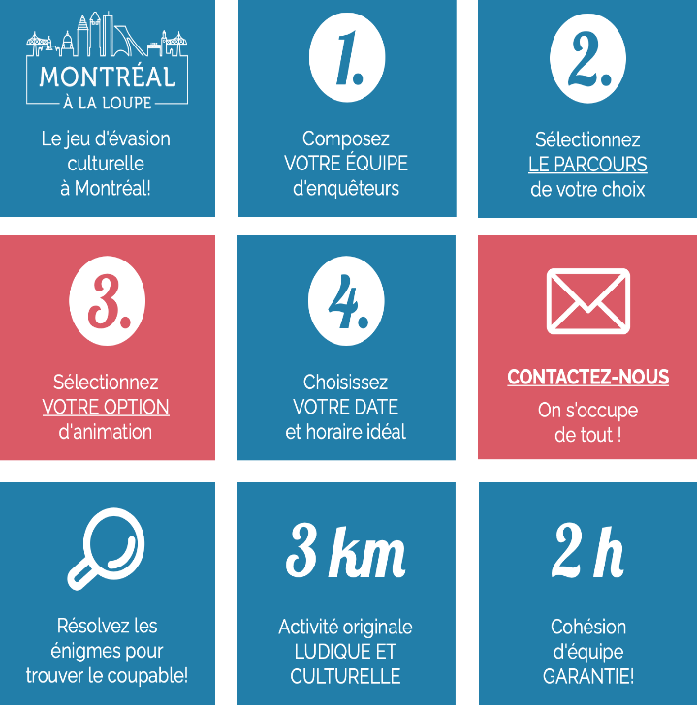
- Partager une vision commune
- Stimuler la créativité
- Accroître l’efficacité de l’équipe
- Augmenter la productivité de l’équipe
- Et surtout beaucoup de plaisir!

NB : Lors de la réalisation de l'événement, et après l'agrément de la direction du collège, on peut demander de limiter l'enquête dans la salle B ou dans l'établissement du collège en entier).

- Pause toilette (10 minutes)
- Retour à la salle A
- Distribution des cadeaux aux gagnants de l’activité principale (15 minutes)
- Remerciement et remise de badges (2 badges) 20 minutes
- Prise de photos dans un cadre personnalisé pour le collège Lasalle (10 minutes)
- Accompagnements des invités au restaurant La Classe pour le dîner.

Calendrier chronologique

Heures | Activités | Durée
9:00 | Accueil et installation des convives | 30 min
9:30 | Mot d’accueil pour nos invités | 20 min
9:50 | Activité 1:  2 vrai et 1 faux ou anecdote | 90 min
10:40 | Pause-café | 30 min
11:10 | Activité principale:  Résolution d’une Enquête Meurtrière | 120 min
12:30 | Pause toilette | 10 min
12:40 | Distribution des prix | 15 min
12:55 | Remerciement et remise de badges et prise de photos | 30 min
13:25 | Accompagner les invités au restaurant pour le dîner à :  La Classe | 60-70 min
14:25-14:35 | On continue les activités des jeux du plan B (optionnel) | 40 min

Les ressources financières et matérielles de l’événement

La communication et le marketing de l’événement

Afin d’atteindre notre objectif de communication promotionnel, nous allons utiliser plusieurs canaux de communications qui va établir une stratégie.

Les outils de communication

Les ressources humaines pour l’événement

Nous avons choisi de prendre une équipe à l’interne. Notre équipe sera composée d’environ 8 bénévoles.
Planning de notre équipe de bénévoles

Nom de l’événement : Team Building du Collège Lasalle | Lieu : Salle Jean-Paul Morin
Date de l’événement : À définir | Heure de l’événement : À définir

Les Bénévoles | Rôles | Les tâches
Tous les bénévoles | Rencontre de l’équipe | Faire une rencontre avant de commencer afin de préparer la journée et d’assigner les tâches pour le montage de la salle.
Tous | Montage | Installer les tables et les chaises, décor de la salle, installation du buffet avec le café, thé, eau, verres, etc. …
2 bénévoles | Accueil | Accueillir les gens à l’entrée de la salle, comptabiliser les participants, diriger les invités vers les autres bénévoles pour les installer, explications des règles de distanciation à respecter et les inviter à laver leurs mains avec le désinfectant, des masques seront également à disposition à l’entrée, remettre des « pins » ou broches aux participants.
4 bénévoles | Orientation, installation, service | Ils sont chargés d’orienter les participants et de les installer, indiquer les installations (salle de bain au besoin, vestiaire, le buffet), répondre à divers besoins exprimés par les gens, aider au service du lunch, s’assurer du service du café, de l’eau, etc. …
1 bénévole | Annonce du début de la journée | Lancer le début des activités et souhaiter la bonne journée à tous.
1 bénévole | Responsable technique | S’assurer que tout est en ordre au niveau de la scène, du micro, de la musique, DJ, installation de la salle, son, éclairage et projection.
1 bénévole | Maître de cérémonie | S’occuper de l’animation de la journée, présenter les gens, donner des indications sur l’horaire de l’événement, établir des liens entre les activités, faire les remerciements.
Tous les bénévoles | Démontage, rangement | Démonter, ranger et nettoyer la salle (les chaises, les tables, etc…)

- Formation des bénévoles avant l’événement
Avant l’événement nous aurons une réunion pour expliquer le déroulement de la journée ainsi en quoi consiste les tâches de chacun. Le rôle de chacun est simple et ne nécessite pas de formation.

Pendant l’événement
Accueil
Les personnes à l’accueil doivent posséder toute l’information pour pouvoir bien répondre aux questions des invités : plan des lieux, programme de la journée, liste des participants pour émargement éventuel et pour répondre au moindre imprévu (trousse de secours avec coordonnées des services d’urgence si nécessaire). Veillez à assurer un accueil chaleureux et invitant! Les personnes doivent être très à l’aise avec les gens et souriantes.

Animation
Le maître de cérémonie présente les intervenants, introduit le thème de l’événement, établit les liens entre les activités, anime la journée et s’assure du respect des horaires. Cette personne doit avoir un certain charisme et témoigner d’un intérêt manifeste pour les
préoccupations des participants à l’événement

Une entreprise à Montréal qui organise des jeux d’évasions pour les groupes.
Jeu de crime à résoudre en équipe et trouver le meurtrier.

